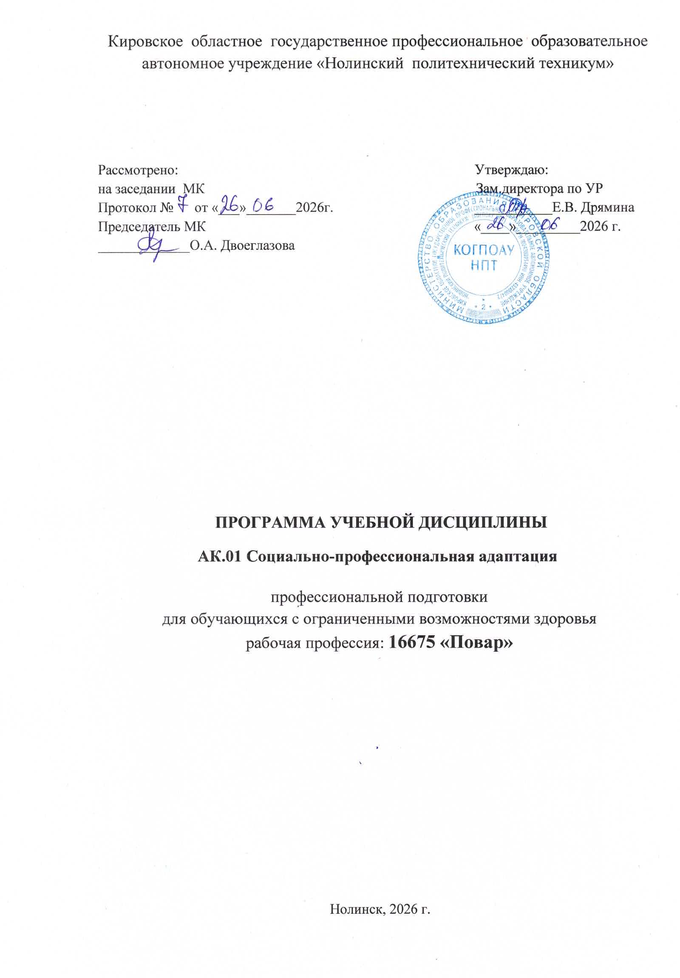

ПОЯСНИТЕЛЬНАЯ ЗАПИСКА

Программа по дисциплине «Социально–профессиональная адаптация» предназначена для обучающихся с ограниченными возможностями здоровья (нарушением интеллекта) и является частью адаптационного курса (АК).
Реализация программы осуществляется на основе предметной деятельности. Занятия не выступают в качестве преобладающей формы обучения, используются разнообразные интегрированные виды деятельности.
Решаются задачи нравственного и трудового воспитания: принятие норм и правил поведения, действующих в обществе как регламентируемых Законом, так и общечеловеческих, которые ценятся в обществе.
Программа построена с учетом принципов системности, научности и доступности, составлена с учетом возрастных и психофизических особенностей обучающихся, уровня их знаний и умений. Материал программы расположен по принципу усложнения и увеличения объема информации.
Направление программы – развитие у подростков собственной активности в отношении своих жизненно-важных задач.
Количество часов в неделю: 2 часа. Общее количество часов: 50 часов.
Социально-профессиональная адаптация – это, прежде всего приспособление, привыкание человека к требованиям профессии, усвоение им производственно-технических и социальных норм поведения, необходимых
для выполнения трудовых функций и приспособлению к новым для него условиям труда.
Профессиональное самоопределение выпускников с нарушением интеллекта всегда была острой проблемой.
Образовательный процесс, строится с учетом возрастных и индивидуальных особенностей обучающихся с целью создания максимально благоприятных условий, реабилитации и адаптации подростков с нарушением интеллекта.
Программа ориентирована на расширение возможностей обучающихся в подготовке к профессиональному самоопределению, повышению трудовой, и общекультурной подготовки и регламентируется учебным планом.
Для обучающихся с нарушением интеллекта особо сложным и более длительным процессом является социально-профессиональная адаптация. Количество часов на каждую тему конкретизируется в зависимости от особенностей контингента учебной группы, его подготовленности. Педагог сам определяет конкретное наполнение учебной тематики содержанием и используемые различные методы и формы работы: экскурсии, практические занятия, беседы, направленные на формирование готовности к включению в профессиональную среду.
Значимость данной программы состоит в индивидуально ориентированной адаптационной работе и ее влияние на процесс продуктивного (быстрого и бесконфликтного) вхождения подростков в учебную и производственную деятельность. Совокупность педагогических условий, способствует формированию социально-профессиональной адаптации обучающихся. Использование личностно-ориентированного и деятельного подходов в процессе адаптационной работы с обучающимися в образовательном процессе, позволяет развивать мотивационную направленность обучающихся и формировать социально-профессиональные качества.
Программа направлена на отработку навыков общения в сфере поиска работы, связанных с проблемами трудоустройства. В программу входит: изучение важных положений Трудового Кодекса РФ о занятости населения; характеристики профессий; развитие профессионального сознания; формирование личностного смысла в выборе профессии; возможности и навыки в выборе профессии; требования профессии к человеку; формирование профессионально важных качеств в выбранной профессии; порядок устройства на работу; взаимодействия в рабочем коллективе; конфликты и их разрешения.
Этапы программы: подготовка к профессиональному самоопределению; профессиональное обучение; подготовка к трудоустройству и дальнейшая профессионально-производственная адаптация на рабочем месте.
Данная программа поможет обучающимся с нарушением интеллекта в подготовке их к самостоятельным действиям: в поиске профессии; места работы; социальных, рабочих и производственных ситуациях.
Программа рассчитана на поддержку и оказание помощи выпускникам при вступлении их во «взрослую жизнь».

- ПАСПОРТ РАБОЧЕЙ ПРОГРАММЫ УЧЕБНОЙ ДИСЦИПЛИНЫ
2.1. Область применения Программы
Программа является частью адаптированной программы профессиональной подготовки для лиц с ОВЗ.
2.2. Место дисциплины в структуре программы профессиональной подготовки: адаптированный курс
2.3. Цели и задачи учебной дисциплины – требования к результатам освоения дисциплины: являются формирование и умения оценивать свои трудовые и профессиональные возможности при освоении профессии, создавать в ОУ условия эффективной социально – профессиональной адаптации обучающихся с ОВЗ.
Согласно этой цели выделяются следующие задачи курса:
- формирование знаний о профессии. Формирование профессионально-важных качеств в избранном виде труда;
- воспитание добросовестного отношения к труду;
- формирование профессиональных мотивов выбора профессии;
- определение общественной значимости профессии;
- формирование знаний о содержании труда, медицинских противопоказаниях и профессиональных качествах профессий;
- формирование навыков находить нужную информацию о будущем работодателе и предприятии;
- развитие умения соотносить общественные цели выбора сферы деятельности со своими реальными возможностями;
- развитие у обучающегося профессионального сознания;
- формирование личностного смысла выбора профессии;
- воспитание умения выбирать между профессиональным желанием, склонностями и способностями;
- выработка умения сбора информации о рынке труда;
- углубление знаний о требованиях профессии к человеку;
- коррекция самооценки и формирование представлений о дальнейшей жизненной перспективе;
- формирование профессионально-важных качеств в избранном виде труда.
Реализация задач осуществляется через:
- создание условий для социального благополучия подростка в ОУ;
- развивающее общение и развивающие виды деятельности;
- развивающую предметно-пространственную среду.
В основу программы положены возрастные и психофизиологические критерии обучающихся с ОВЗ.
Реализация программы осуществляется на основе предметной деятельности. Занятия не выступают в качестве преобладающей формы обучения; используются разнообразные интегрированные виды деятельности.
Важную роль играет отработка навыков общения в сфере поиска работы. Решаются задачи нравственного воспитания: принятие норм и правил поведения, действующих в обществе, как регламентируемых Законом, так и общечеловеческих: выработка качеств, которые ценятся в работниках. Особое место в программе отводится к проблемам трудоустройства, где изучаются основные положения Трудового Кодекса РФ и Закона о занятости, порядок обращения в службу занятости, отдел кадров предприятия. Программой предусматриваются практические занятия и упражнения по составлению заявлений о приёме на работу и об увольнении, заполнение анкет, карточек по учёту кадров, бланков договора при оформлении сберегательной книжки. Подробно изучаются документы, необходимые при трудоустройстве и увольнении; обязанности работников предприятия по соблюдению трудовой дисциплины и техники безопасности.
Должен знать:
- содержание труда. Условия труда;
- общественную значимость профессии.
- что такое рынок труда;
- основные характеристики профессии: технологические, экономические, медицинские, психологические требования к образованию;
- что такое рынок труда;
- нормы профессиональной этики. Материальные поощрения и взыскания;
- что такое рынок труда. Сбор информации о трудоустройстве. Нормы профессиональной этики;
- документы необходимые для поступления на работу и для увольнения. Основные статьи Трудового Кодекса РФ.
Должен уметь:
- определить профессию по содержанию труда;
- назвать профессиональные качества профессии;
- различать трудовые операции;
- определять результат труда;
- соблюдать технику безопасности.
- определять типы профессий по предмету труда: «Человек – человек», «Человек – техника», «Человек – знаковая система», «Человек – художественный образ», «Человек – природа»;
- основные характеристики профессии (технологические, экономические, медицинские, психологические);
- различать способности и желания. Причины и иллюзии. Склонности и мотивы.
- беседовать с работодателем,
- заполнять документы необходимые для поступления на работу и для увольнения.

3. СТРУКТУРА И СОДЕРЖАНИЕ УЧЕБНОЙ ДИСЦИПЛИНЫ
3.1. Объем учебной дисциплины и виды учебной работы
Вид учебной работы | Объем часов
Максимальная учебная нагрузка | 75
Обязательная аудиторная нагрузка (всего)  в том числе: | 50
- теоретическое обучение | 28
- практическое обучение | 22
Самостоятельная работа | 25
Промежуточная аттестация в форме – дифференцированного зачета

3.2. Тематический план
№  п/п | Наименование разделов и тем | Количеств аудиторных часов
№  п/п | Наименование разделов и тем | всего | теория | практ.
- 1 | Введение в профессию | 2 | 2 | -
- 2 | Роль профессии в жизни человека | 4 | 2 | 2
- 3 | Мир профессий | 4 | 2 | 2
- 4 | Профессиональное самоопределение | 4 | 2 | 2
- 5 | Профессиональное будущее. Карьера | 6 | 4 | 2
Контрольная работа |  | 2 | - | 2
6 | Поиск и выбор места трудоустройства | 6 | 4 | 2
7 | Службы предоставления информации о трудоустройстве | 6 | 4 | 2
8 | Составление заявлений | 6 | 4 | 2
9 | Безработица | 4 | 2 | 2
- 10 | Конфликты на работе и их разрешение | 4 | 2 | 2
Промежуточная аттестация в форме – Д.З. |  | 2 | - | 2
Всего за курс обучения: |  | 50 | 28 | 22

3.3. Содержание учебной дисциплины
Наимено  вание разделови тем |  | Содержание учебного материала, практических заданий, контрольных работ |  |  | Объем  (час.) | Уров  осво
1 |  | 2 |  |  | 3 | 1
Тема 1.  Введение в профессию |  | Содержание учебного материала |  |  | 2 | 1
 |  | 1 |  | Введение в предмет, цели и задачи | 2 | 1
Знать:
- предмет и задачи курса
- роль профессии в жизни человека, важность выбора профессии
- историю появления профессий
Тема 2.  Роль профессии в жизни человека |  | Содержание учебного материала |  |  | 4 | 2
 |  | 1 |  | Профессионально важные качества профессии | 2 | 2
 |  | Практическое занятие |  |  | 2 | 2
Знать:
- содержание труда
- профессионально важные качества
- понятия о роли профессии в жизни человека
Уметь:
- обосновывать важность выбора профессии в жизни человека
- называть основные проблемы, возникающие при выборе профессии
Тема 3.  Мир  профессий |  | Содержание учебного материала |  |  | 4 | 2
 |  | 1 |  | Виды и типы профессий | 2 | 2
 |  | Практическая работа |  |  | 2 | 2
Знать:
- классификация профессий. Типы профессий и характеристика
- понятия профессии, специальности, специализации, квалификации.
- характеристика труда: характер, процесс и условия труда;
- определения понятий «профессия», «специальность», «специализация», «квалификация», «характеристика труда», «классификация профессий», «цели труда», «орудия труда», «формула профессии», «тип профессии», «подтипы профессий», «профессионально важные качества»;
Уметь:
- приводить примеры и указывать отличия в характере, процессе и условиях труда различных типов профессий («человек – человек», «человек – техника», «человек – знаковая система», «человек – природа», «человек – художественный образ»);
- выявлять тип своей будущей профессии;
- называть ПВК профессий рассматриваемого типа;
- формулировать наиболее привлекательные характеристики своей будущей профессии
Тема 4.  Профессиональное самоопределение |  | Содержание учебного материала |  |  | 4 | 2
 |  | 1 |  | Мотивационные факторы выбора профессии. Ошибки при выборе профессии. Рекомендации по выбору профессии. | 2 | 2
 |  | 2 |  | Склонности, интересы в профессиональном выборе («хочу»). Возможности личности в профессиональной |  | 2
 |  |  |  | деятельности («могу»). Потребности рынка труда в кадрах («надо»)
 |  | Практическая «Выбираю»: выбор профессии на основе составляющих «хочу» - «могу» - «надо» |  |  | 2 | 2
Знать:
- определения понятий «интересы», «склонности», «способности», «профпригодность», «компенсация способностей», «рынок труда», «социальный заказ», «мотив»
- виды профпригодности, компоненты и субъекты рынка труда
Уметь:
- выявлять интересы и склонности в профессиональной сфере деятельности;
- делать вывод о необходимости соотносить свои желания («хочу») со своими способностями и возможностями («могу») и требованиями рынка труда («надо»);
- называть мотивационные факторы выбора профессии;
- перечислять основания, по которым предпочтительнее осуществлять выбор профессии.
Тема 5. Профессиональное будущее. Карьера. |  | Содержание учебного материала |  |  | 6 | 2
 |  | 1 |  | Жизненные планы, перспективы и возможности | 2 | 2
 |  | 2 |  | Лестница профессионального успеха  Деловые связи. Трудовой опыт | 2 | 2
 |  | Практическое занятие |  |  | 2 | 2
Знать:
- в чем различие между «профессионалом», «любителем», «дилетантом»
- способы повышения трудового опыта, квалификации
- свои способности и интересы, найти наиболее оптимальное сочетание их в своей будущей профессии.
Уметь:
- планировать свою будущую карьеру
- научиться адекватно оценивать свои способности и возможности
- давать оценку своим решениям
- определять свои жизненные планы и в соответствии с ними наметить пути развития профессиональной карьеры.
Контрольная работа |  |  |  |  | 2 | 2
Тема 6. Поиск и выбор места трудоустройства | Содержание учебного материала |  |  |  | 6 |  | 2
Тема 6. Поиск и выбор места трудоустройства | 1 |  |  | Правила поиска работы. План поиска и подготовка к его реализации. Условия труда. Заработная плата. | 2 |  | 2
Тема 6. Поиск и выбор места трудоустройства | 2 |  |  | Составление резюме, сопроводительного письма, автобиографии | 2 |  | 2
Тема 6. Поиск и выбор места трудоустройства | Ролевая игра: «Собеседование при приеме на работу» |  |  |  | 2 |  | 2
Тема 6. Поиск и выбор места трудоустройства | Знать:  - методы поиска работы  - виды заработной платы и формы оплаты труда  - профессиональная этика поведения. Культура речи  - выработка правил по профессиональному общению  Уметь:  - грамотно и правильно составлять резюме
Тема 7. Службы предоставления информации о трудоустройстве | Содержание учебного материала |  |  |  | 6 |  | 2
Тема 7. Службы предоставления информации о трудоустройстве | 1 |  | Государственные и коммерческие фирмы, занимающиеся трудоустройством |  | 2 |  | 2
Тема 7. Службы предоставления информации о трудоустройстве | 2 |  | Средства массовой информации. Объявления. Интернет сайты по трудоустройству |  | 2 |  | 2
Тема 7. Службы предоставления информации о трудоустройстве | Практическое занятие |  |  |  | 2 |  | 2
Тема 7. Службы предоставления информации о трудоустройстве | Знать:  - где и как искать информацию о рынке труда и вакансиях  - порядок трудоустройства на работу  Уметь:  - находить нужную и необходимую информацию при трудоустройстве  - подготавливать документы для трудоустройства
Тема 8. Составление заявлений | Содержание учебного материала |  |  |  | 6 |  | 2
Тема 8. Составление заявлений | 1 |  | Составление заявлений при поступлении на работу и для увольнения |  | 4 |  | 2
Тема 8. Составление заявлений | Практическое занятие |  |  |  | 2 |  | 2
Тема 8. Составление заявлений | Знать:  - виды и формы заявлений  Уметь:  - правильно составлять и заполнять заявления при поступлении на работу, при увольнении
Тема 9. Безрабо-  тица | Содержание учебного материала |  |  |  | 4 |  | 2
Тема 9. Безрабо-  тица | 1 |  | Понятие «Безработица», как ее избежать |  | 2 |  | 2
Тема 9. Безрабо-  тица | Практическое занятие |  |  |  | 2 |  | 2
Тема 9. Безрабо-  тица | Знать:  - аспекты, определяющие сущность безработицы  - причины возникновения безработицы  - слои населения наиболее подверженные проблеме безработицы
Тема 10. Конфли  кты на работе и их разреше  ние | Содержание учебного материала |  |  |  | 4 |  | 2
Тема 10. Конфли  кты на работе и их разреше  ние | 1 |  | Взаимоотношение с коллегами |  | 2 |  | 2
Тема 10. Конфли  кты на работе и их разреше  ние | 2 |  | Конфликты в трудовом коллективе |  | 2 |  | 2
Тема 10. Конфли  кты на работе и их разреше  ние | Знать:  - нормы правил поведения на рабочем месте. Трудовая дисциплина  - причины возникновения конфликтов с коллегами  Уметь:  - находить выход из трудных ситуаций  - как не допустить рабочего конфликта с коллегой, начальником
Самостоятельная работа 25 часов
Промежуточная аттестация в форме – Д.З. |  |  |  |  | 2 |  | 2

4.УСЛОВИЯ РЕАЛИЗАЦИИ РАБОЧЕЙ ПРОГРАММЫ УЧЕБНОЙ
ДИСЦИПЛИНЫ
Требования к минимальному материально-техническому обеспечению
Реализация программы дисциплины требует наличия учебного кабинета.
Оборудование учебного кабинета: легко перемещаемые в пространстве столы, стулья.
Технические средства обучения: компьютер, проектор, экран, мультимедийные средства обучения (компьютерные презентации, фильмы).

Информационное обеспечение обучения

Основные источники:
- Беляева А.П. Дидактические принципы профессиональной подготовки: Методическое пособие. - М., 2021.
- Яруллина, Л. Р. Социальная адаптация, конфликт интересов и служебная этика : учебное пособие для СПО / Л. Р. Яруллина. — Москва : Ай Пи Ар Медиа, 2022. — 127 c. — ISBN 978-5-4497-1498-5. — Текст : электронный // ЭБС PROFобразование : [сайт]. — URL: https://profspo.ru/books/116481

Дополнительные источники:
- Дьяченко Н.Н. Профессиональное воспитание учащейся молодежи. –
М., 2008. Зеер Э.Ф. Психология профессий. -Екатеринбург. 1996.
- Климов Е.А. Введение в психологи труда. -М., 2008.
- Косимов С.А. Физиологические основы производственного обучения. -М., 1985. Краткий толковый словарь по профессиональному образованию / Под ред. А.П. Беляевой. -СПб., 1994.
- Леонова Л.А. Физиологические основы формирования профессионально значимых функций. -М., 2007.
- Маленко А.Т. Задачи по профессиональной педагогике. -М., 2012. Методологические проблемы научных исследований профессионального образования. -М., 2013.
- Новиков А.М. Профессиональное образование России /Перспективы развития/. -М., 2007.
- Новиков А.М. Процесс и методы формирования трудовых умений.
М., 2008. Новиков П.Н., Зуев В.М. Опережающее профессиональное образование. -М., 2012. Основы профессиональной педагогики. -М., 2010
- Прянишников Н.С. Профессиональное и личностное самоопределение. -М., - Воронеж,2012.
- Сибирская М.П. Проблемы формирования профессиональной активности у учащихся. - СПб., 2015.

